Oslo, 30.12.2022
Hei alle medlemmer i NMTG

Håper at alle hadde en fin jul og kan snart nyte en fin nyttårshelg. Det har vært et spennende år med mange utfordringer – på flere plan.
På årsmøtet før sommeren i år ble de nye, internasjonale retningslinjer for sepsis presentert. Generelt er det internasjonalt – og nasjonalt – mye fokus på tidlig oppdagelse av mulig sepsis og rask igangsettelse av riktig diagnostikk behandling. For mer informasjon kan denne linken brukes: Surviving Sepsis Campaign: International Guidelines for Mana... : Critical Care Medicine (lww.com)

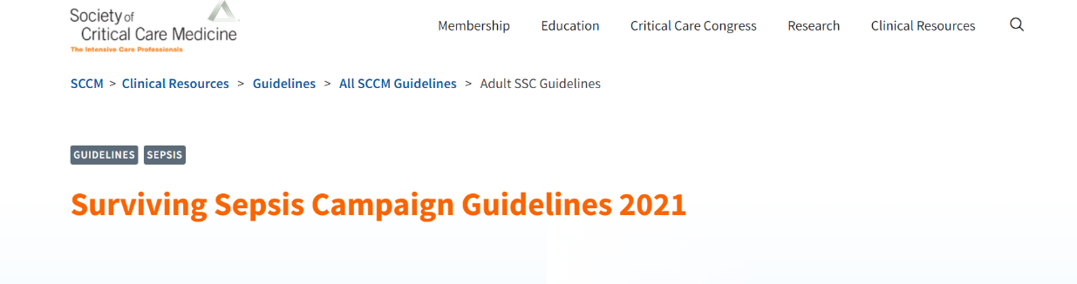
De nye, oppdaterte retningslinjene inneholder en del endringer fra tidligere. Mest relevant for triagen er at man ikke lenger anbefaler å bruke qSOFA alene som verktøy for å identifisere mulig sepsis. Internasjonalt har NEWS-skåren kommet mer og mer i fokus. Ikke bare for identifisering av mulig sepsis, men for å oppdage alvorlig sykdom i en tidlig fase.
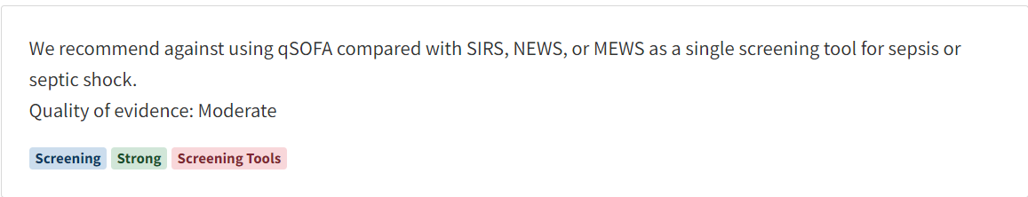
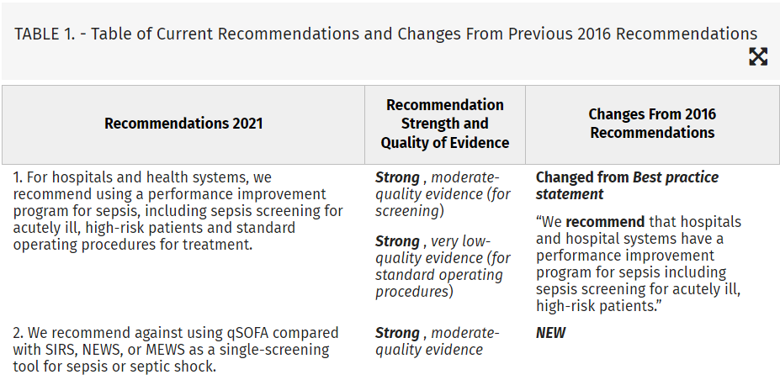

NEWS brukes mer og mer på sykehusene, prehospitalt og i kommunehelse i Norge. For mer info om NEWS se denne linken:
NHS England » National Early Warning Score (NEWS)

Manchester Triage – både MTS og TTA – har en diskriminator som heter «mulig sepsis». Definisjonen baserer seg stort sett på de tre variablene i qSOFA (endring av bevissthet, RF og BT). Positivt utfall for «mulig sepsis» får man allerede ved èn de tre variablene. På denne måten sikrer MTS/TTA en «overtriage».
På bakgrunn av at qSOFA – brukt som eneste skåringsverktøy – har mistet sin plass i tidlig oppdagelse av sepsis har det vært en del usikkerhet rundt sikkerheten av «mulig sepsis» i MTS/TTA.
Endringer i MTS/TTA-systemet tar erfaringsmessig en del tid, dette fordi endringen må diskuteres og forankres. Inntil endringer er vedtatt anbefale NMTG derfor følgende:

Voksne
- Ved positiv «mulig sepsis» basert på ≥ 1 qSOFA (GCS, RF, BT) får pasienten hastegrad som før (rød i TTA, oransje i MTS)
- Ved negativ ‘mulig sepsis’ basert på ≥ 1 qSOFA (GCS, RF, BT), men mistanke om infeksjon: ta NEWS-skår. Hvis NEWS-skår er ≥ 5, gi oransje hastegrad i MTS. Om NEWS er tilgjengelig i TTA, bruk samme fremgangsmåte. Alternativt lag lokale retningslinjer med enda raskere tilsyn.

Disse endringene er også i tråd med Helsedirektoratets anbefalinger som er oppdatert i 2022: Sepsis - Helsedirektoratet

Barn
For vurdering av «mulig sepsis» hos barn kan man bruke PEVS-skår: PedSAFE | Systematic Assessment and Communication for Preventing Emergencies. Norsk barnelegeforeningens kvalitetsutvalg er ansvarlig for faglig innhold og revisjon av PEVS. Se også de nasjonale retningslinjer for bruk av PEVS: Nasjonal-retningslinje_v3_271222.pdf (pedsafe.no).
En skår på 3 poeng på en enkel faktor (A+B, C eller D) eller en samlet skår på ≥ 4 – sammen med injeksjon/mistanke om infeksjon – indikerer høyere sannsynlighet for sepsis og bør resultere i samme hastegrad som «mulig sepsis».
Husk at PEVS ikke treffer like godt ved større barn (fra 16 år opp oppover) som fysiologisk er mer nærmest unge voksne enn barn.

Godt nytt år!
NMTG

